Quy trình tóm tắt:
- Trên MISP: Tạo một IOC giả (Hash của một file).
- Trên Wazuh Agent: Tạo ra file có Hash đó để kích hoạt cảnh báo.
- Trên Wazuh Dashboard: Kiểm tra xem cảnh báo có hiện ra không.

BƯỚC 1: Tạo "Mẫu Virus giả" trên MISP
Chúng ta sẽ dùng Hash MD5 của chuỗi chữ test_wazuh_misp để làm mẫu.
- Truy cập Web MISP.
- Bấm Add Event (Tạo sự kiện mới):
  - Info: Test Wazuh Integration.
  - Distribution: All communities.
  - Threat Level: Low.
  - Bấm Submit.
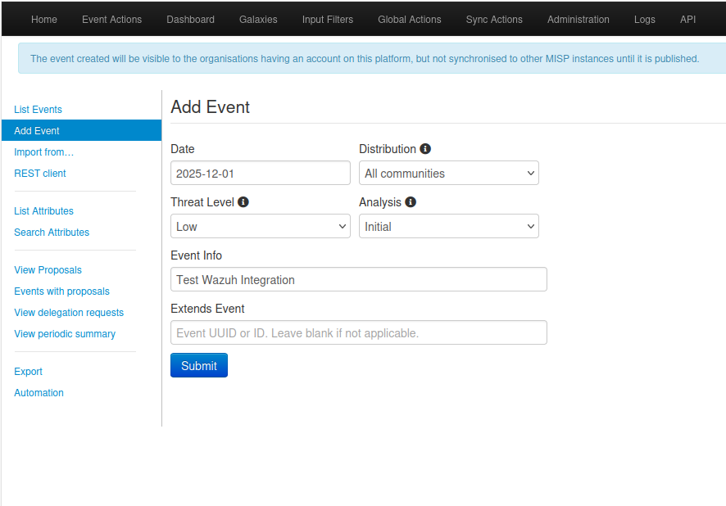
- Trong sự kiện vừa tạo, bấm Add Attribute (Thêm thuộc tính):
  - Category: Payload delivery.
  - Type: md5.
  - Value: 1CE5D66D71D17B3654AC859F530B3AB7 (Đây là MD5 của dòng chữ "test_wazuh_misp").
  - For Intrusion Detection System: (Bắt buộc phải tích ô này thì Wazuh mới quét).
  - Bấm Submit.
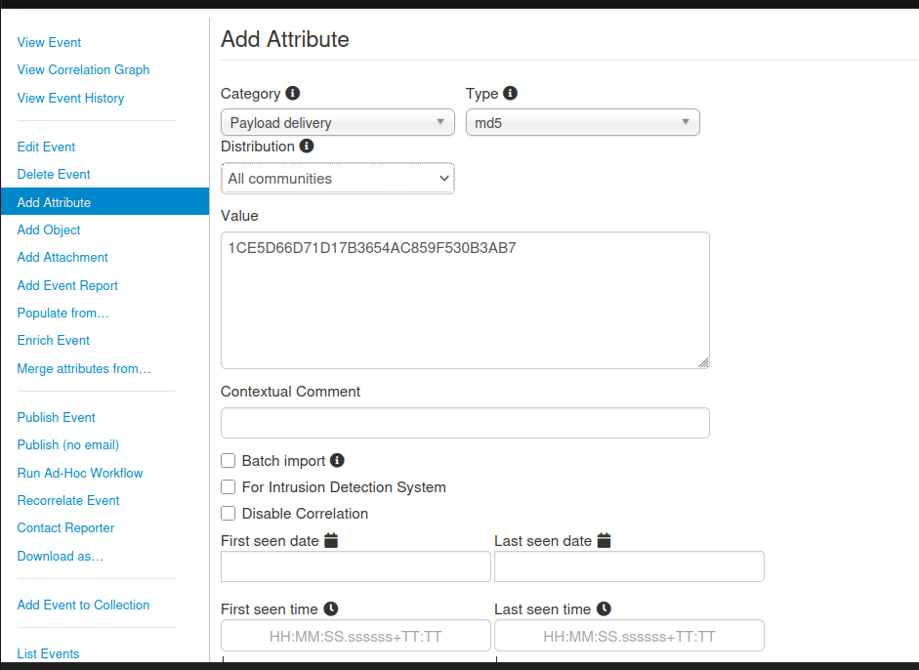
- Quan trọng: Bấm Publish Event ở cột bên trái -> Chọn Yes. (Nếu không Publish, Wazuh có thể không nhìn thấy).
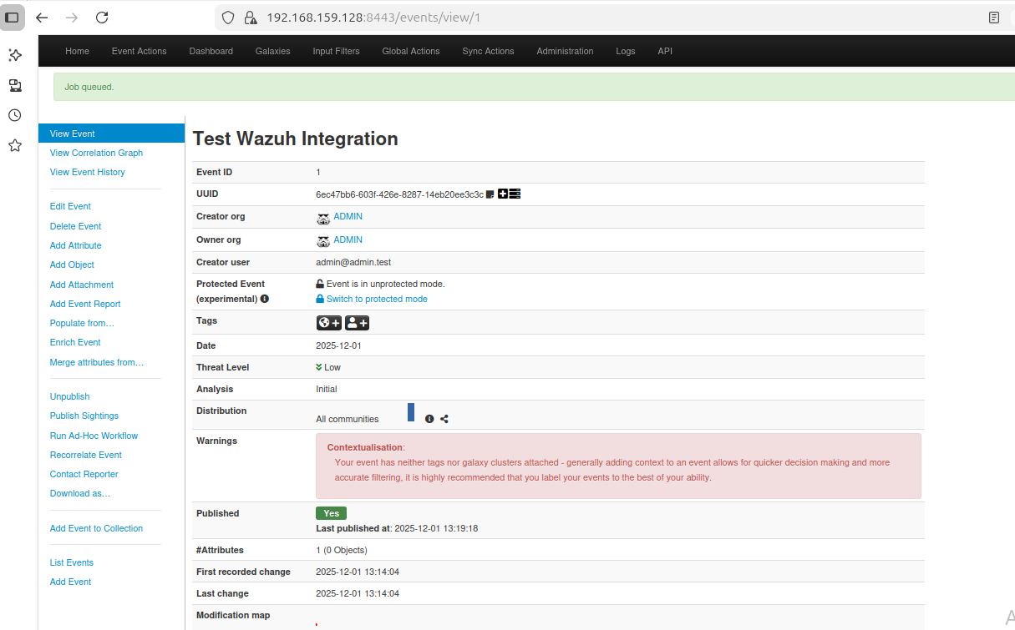
BƯỚC 2: Tạo hành vi kích hoạt trên Wazuh Agent
Bạn chọn một máy tính (Ubuntu hoặc Windows) đã cài Wazuh Agent để test.
Trên máy Agent (Ví dụ Ubuntu): Chạy lệnh sau để tạo một file có nội dung khớp với Hash trên MISP:
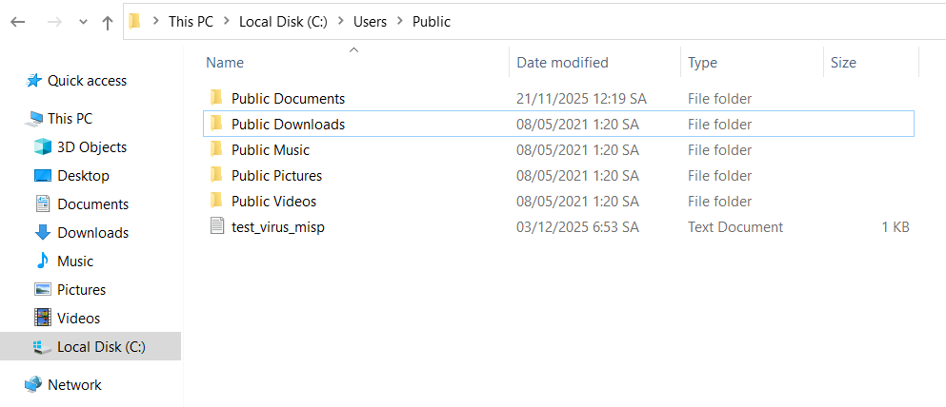
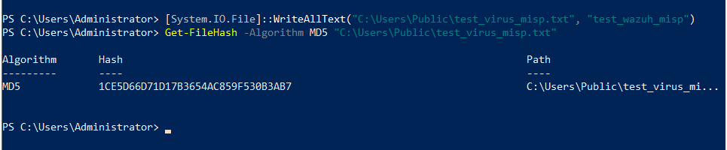
BƯỚC 3: Ép Wazuh quét ngay lập tức
Mặc định Wazuh Syscheck (FIM) chỉ quét thay đổi file mỗi 6-12 tiếng. Để test ngay, chúng ta phải ép nó quét.
Trên Wazuh Manager (Server):
- Lấy ID của Agent bạn vừa tạo file:
/var/ossec/bin/agent_control -l
(Ví dụ ID là 005).
- Gửi lệnh ép quét Syscheck:
/var/ossec/bin/agent_control -r -u 005
(Thay 005 bằng ID của bạn).
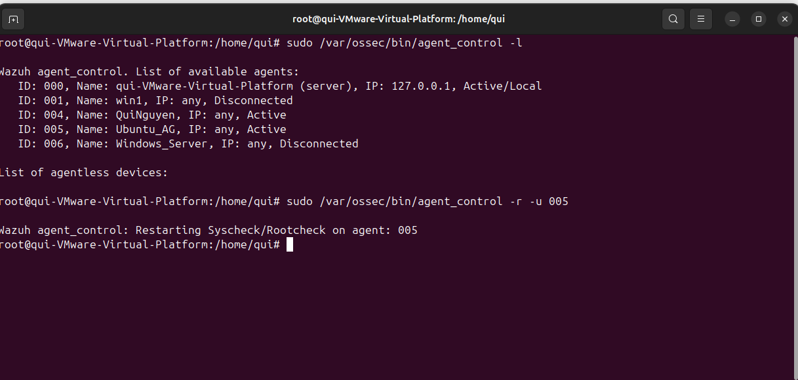
BƯỚC 4: Kiểm tra kết quả
Nhập câu lệnh để kiểm trả MISP đã hoạt động
curl -k -X POST "https://192.168.159.128:8443/attributes/restSearch" \
-H "Authorization: oSt37rDhgEMgabwI2TUxVszECNji5L7HvgKnlbvm" \
-H "Accept: application/json" \
-H "Content-Type: application/json" \
-d '{"returnFormat":"json","type":"md5","value":"1CE5D66D71D17B3654AC859F530B3AB7"}'

